1.AMAÇ
Bu talimatın amacı, Kalite Yönetim Sistemine (KYS) düzeltici ve iyileştirici faaliyetleri girilirken izlenecek yolu anlatmaktır.

2.KAPSAM
Bu talimat Harran Üniversitesi Kalite Yönetim Sistemi kapsamında olan tüm birimleri kapsamaktadır.

3.TANIMLAR
- KYS: Kalite Yönetim Sistemi
- EBYS: Yazışmaların yapıldığı Elektronik Belge Yönetim Sistemi platformudur.
- DÖF: Düzeltici Önleyici Faaliyet

4.SORUMLULUKLAR
Talimatın hazırlanmasından Kalite Koordinatörlüğü sorumludur. Uygulanmasına yönelik sorumluluklar talimatta belirtilmiştir.

5.UYGULAMA
5.1.Düzeltici ve İyileştirici Faaliyet
Düzeltici faaliyet, mevcut bir sorunun nedenlerini belirleyip, bu sorunları ortadan kaldırmak ve tekrar etmelerini önlemek için alınan sistemli ve planlı eylemler bütünüdür. İyileştirici faaliyet kurumun gelecekteki sorunları önlemek, riskleri azaltmak ve sürekli iyileştirmeyi sağlamak için proaktif bir yaklaşımla yaptığı faaliyetlerdir. PRD-0006 Uygunsuzluk Yönetimi, Düzeltici ve İyileştirici Faaliyet Prosedüründe düzeltici ve iyileştirici faaliyetlerin kapsamı belirtilmiştir.
Düzeltici ve iyileştirici faaliyetler mevzuat veya standart değişikliği, dış değerlendiricilerin geri bildirimleri (YÖKAK, TSE vs.), iç tetkik raporları veya ihtiyaca binaen gerçekleştirilebilir. İyileştirme faaliyetlerinin KYBS’ ye tanımlanması birimlerin sorumluluğundadır. Kalite Koordinatörlüğü termininde tamamlanmayan veya yeterli kanıta ulaşamadığı düzeltici/iyileştirici faaliyetleri takip ederek ilgili birime geri bildirimde bulunabilir. Gerekçesiz bir şekilde termininde tamamlanmayan faaliyetler üst yönetime bildirilir.

5.2.KYS Düzeltici ve İyileştirici Faaliyet Tanımlama
Kişi, kullanıcı adı ve şifresiyle https://kys.harran.edu.tr/ web adresine giriş yapar.
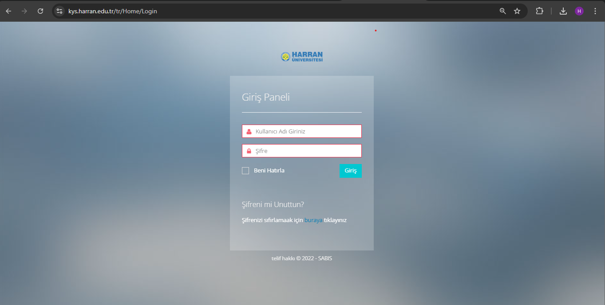
Şekil 1. Sistem giriş ekranı gösterimi.

KYS üzerinden gelen şikayetlerle ilgili DÖF oluşturabilirsiniz. DÖF menüsünde yer alan “DÖF Oluştur” sekmesi tıklanır.
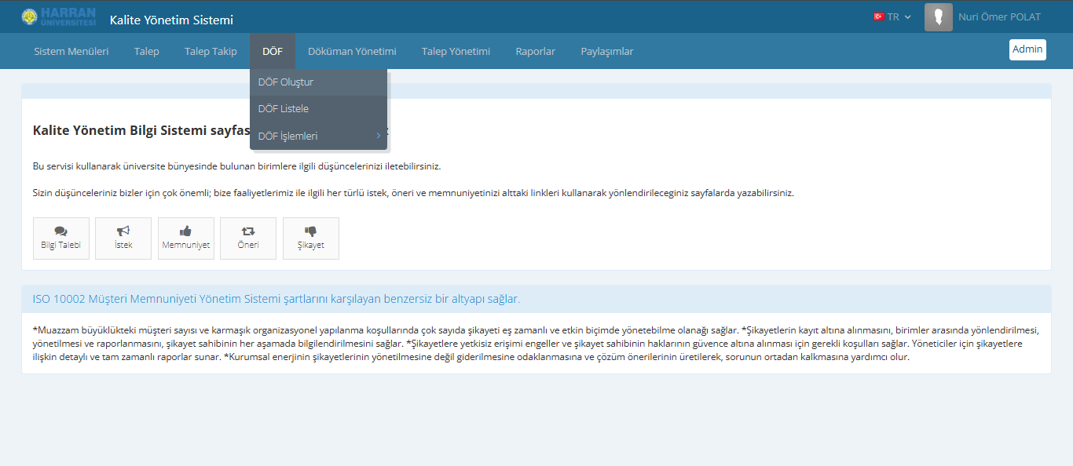
Şekil 2. “DÖF Tanımlama” sekmesinin gösterimi.

Açılan ekranda bilgileriniz otomatik olarak doldurulmuş şekilde gelecektir.
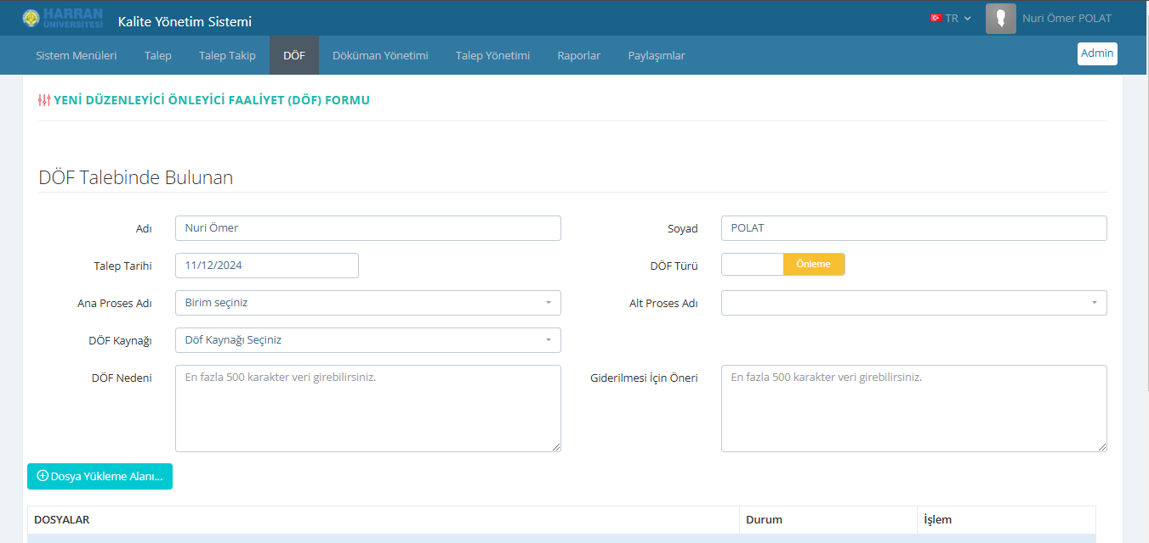
Şekil 3. “Bilgilerin eklenmesi” gösterimi.

Açılan ekranda DÖF’e ilişkin bilgiler doldurulur.
- Adı Soyad: Faaliyeti talep eden kişinin bilgileri.
- Talep Tarihi: Faaliyetin talep edilme tarihi.
- DÖF Türü: Düzeltme/Önleme (yeni adıyla “İyileştirme”)
- Ana Proses Adı: Faaliyeti talep eden birim.
- Alt Proses Adı:
- DÖF Kaynağı: Faaliyet Kaynağına göre (Öneri, Şikayet, Anket vb.) seçim yapılır.
- DÖF nedeni: Faaliyetin neden yapıldığı.
- Giderilmesi İçin Öneri: Faaliyetin giderilmesi için bilgi verilir.
- Dosya Yükleme Alanı: Varsa sistem üzerinden dosya eklenir.

Girilen faaliyet birim Yönetici Kalite Elçisine onaylanmak üzere gönderilir.
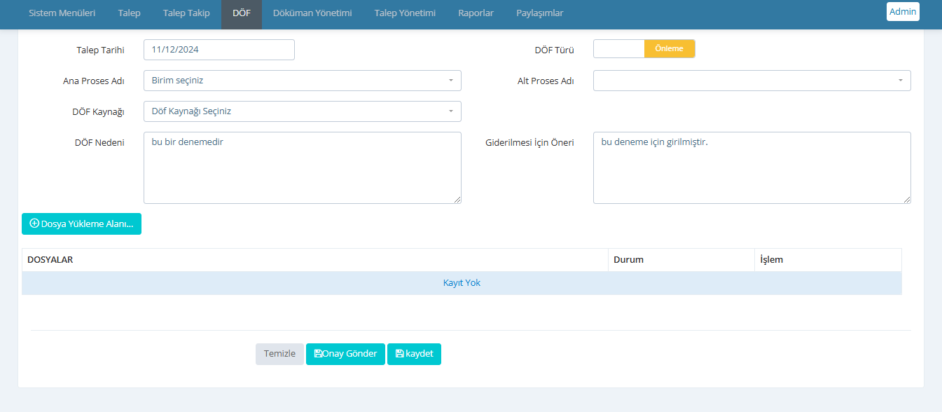
Şekil 4. “DÖF onaya gönderme” gösterimi.
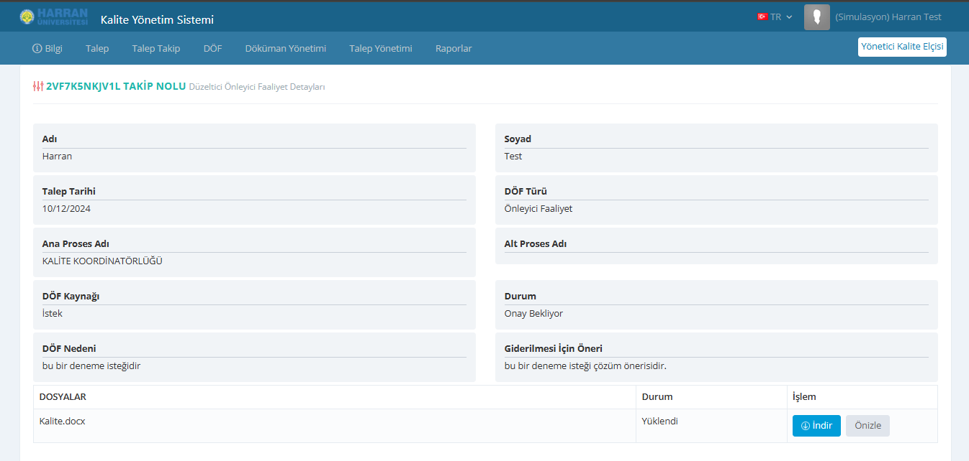
Şekil 5. “Onaya gönderilen faaliyet” ekran görüntüsü gösterimi.

Yönetici Kalite Elçisi tarafından DÖF menüsünden “DÖF listele” sekmesi seçilir.
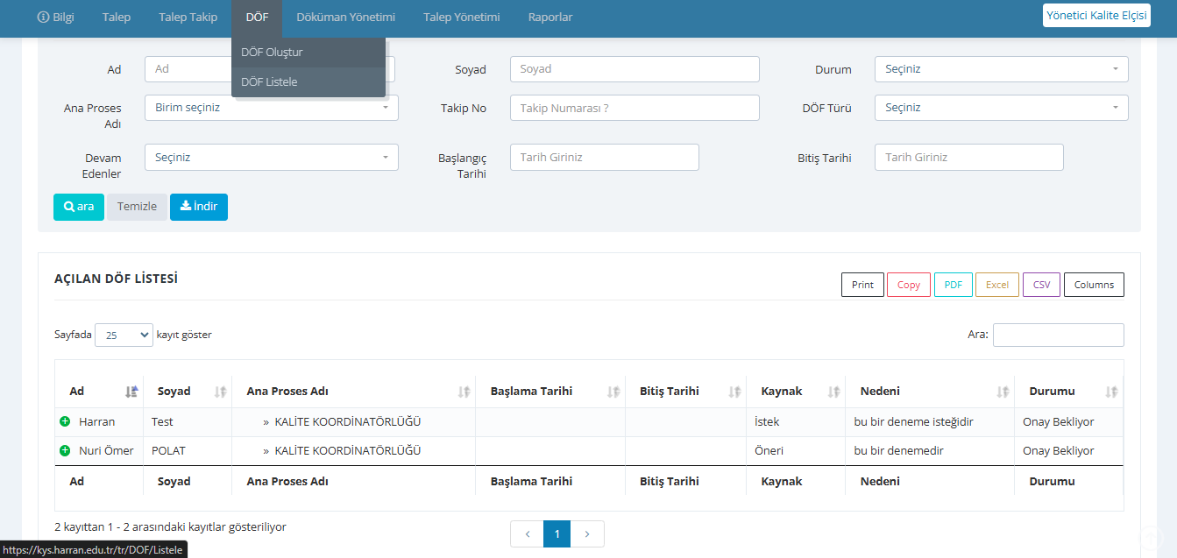
Şekil 6. “DÖF Listeleme” ekran görüntüsü gösterimi.

Yürütülecek faaliyete ilişkin süreç seçilir. Varsa düzenleme yapılır. Tahmini tamamlanma tarihi seçilerek onaylanır. DÖF işlemi için iyileştirme süreci başlamış olur.
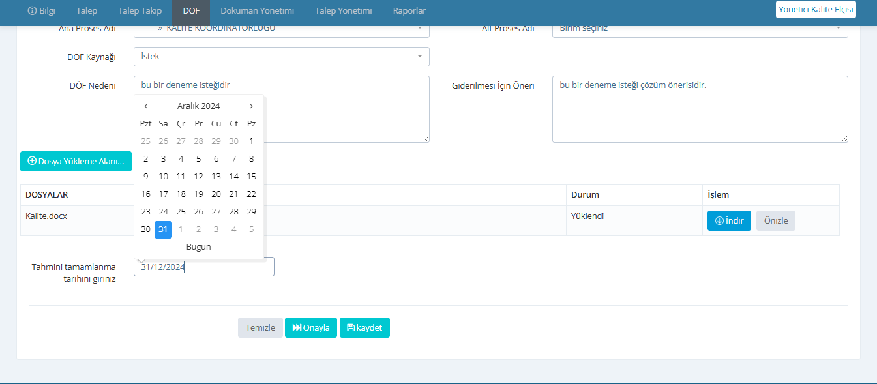
Şekil 7. “Onaylama” ekran görüntüsü gösterimi.

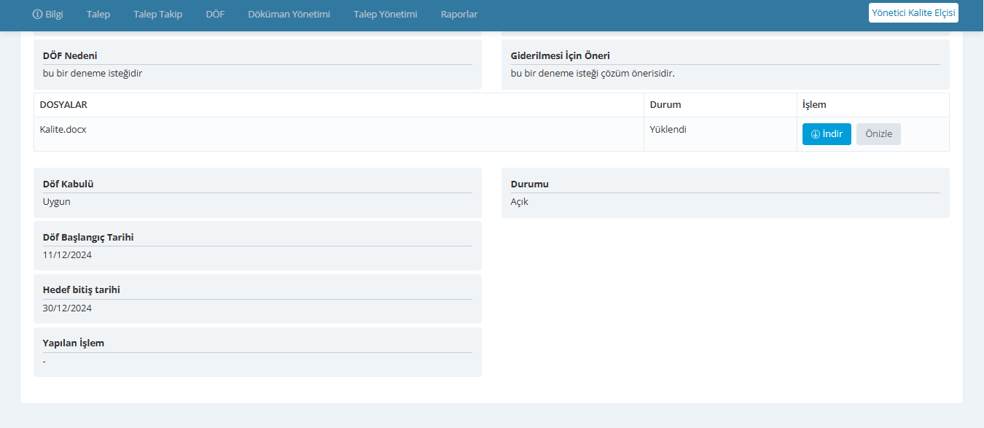
Şekil 8. “Onaylanmış” Faaliyetin ekranın görüntüsü.

Önemli: Onayla dedikten sonra işlem henüz tamamlanmamıştır. Sonuçlandırma ekranına devam ediniz.
Yapılan faaliyet tamamlandıktan sonra sonuçlandırmak için tekrar (şekil 6.’daki gibi) faaliyet düzenlemeye girilir. Yapılan işlem, sonuç ve kanıt dosya girişleri yapılır.
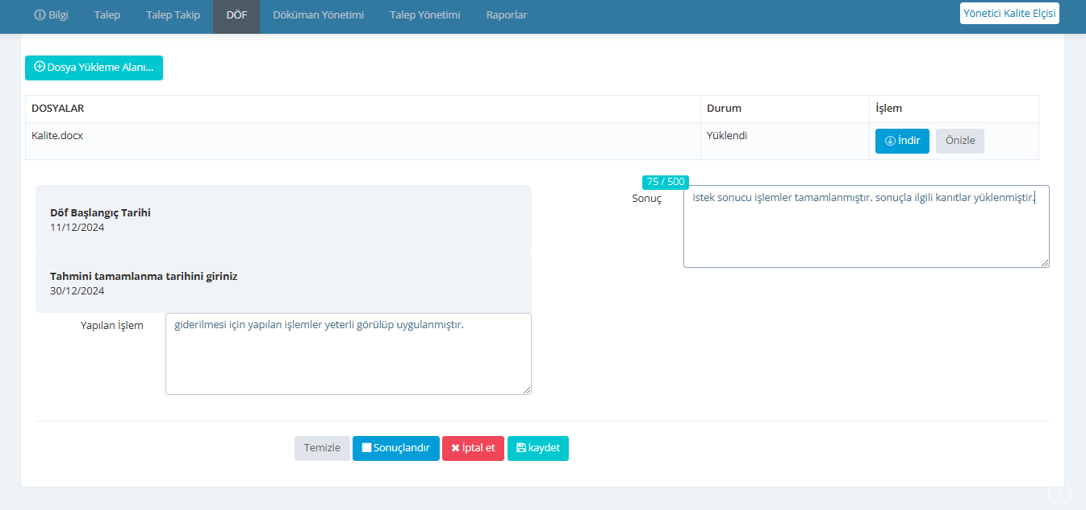
Şekil 9. “yapılan işlem, sonuç ve eklenecek kanıt” Faaliyetin ekranın görüntüsü.

Sonuçlandırma işlemi yapılır.
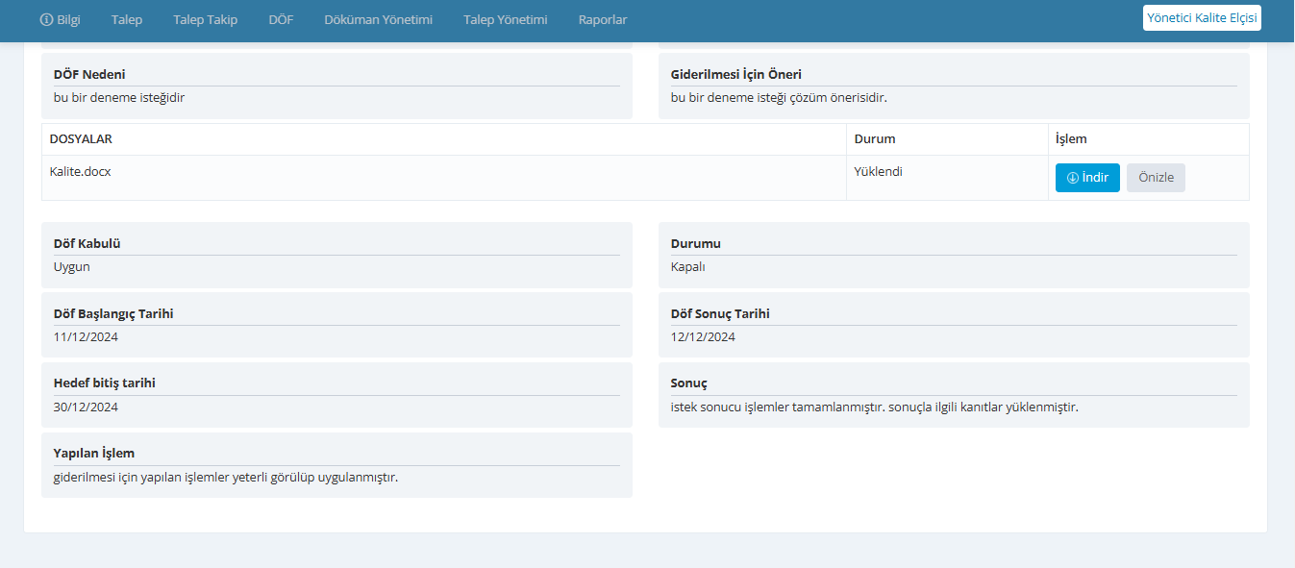
Şekil 10. “sonuçlandırma” gösterimi.

5.3.Raporlama
Bu talimatın 5.2 maddesinin Şekil 1 ve Şekil 2’ de gösterilen adımları takip edilerek sistemde tanımlanan tüm iyileştirmelere erişilebilir. Şekil 9’ da gösterimi verilen ekranda görüldüğü üzere; “Başlangıç Tarihi” tarihe göre, “Durum” ile de uygulamanın devam etme veya tamamlanma durumuna göre sıralama yapılabilir. Ayrıca üst kısımda bulunan filtreleme alanı ile sadece ilgili birime ait iyileştirmelerin sıralanması da sağlanabilir.
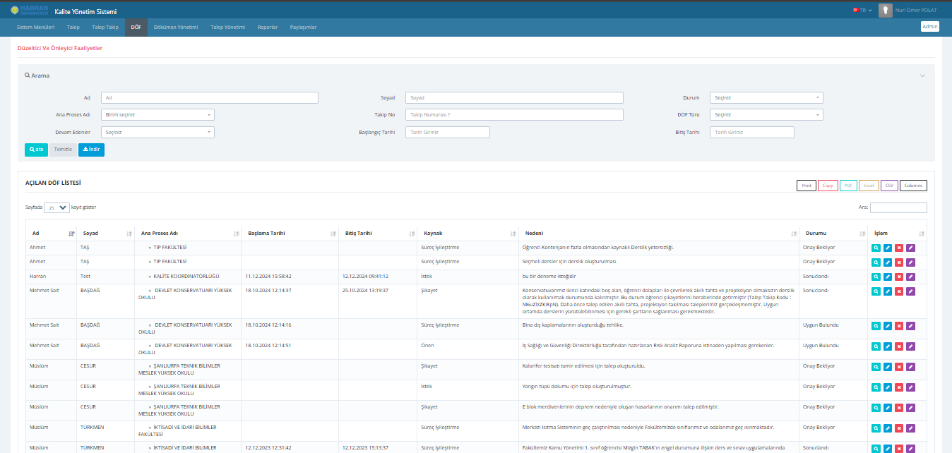
Şekil 11. DÖF’lerin liste gösterimi.

Tüm DÖF’leri excel formatında indirmek için bu sayfadaki butonlar kullanılabilir.

6.REVİZYON TABLOSU
REVİZYON NO | TARİH | AÇIKLAMA
00 | 12.12.2024 | İlk yayın

